ATIVIDADE 1
Nome: Samantha Muller

MODELO CONCEITUAL

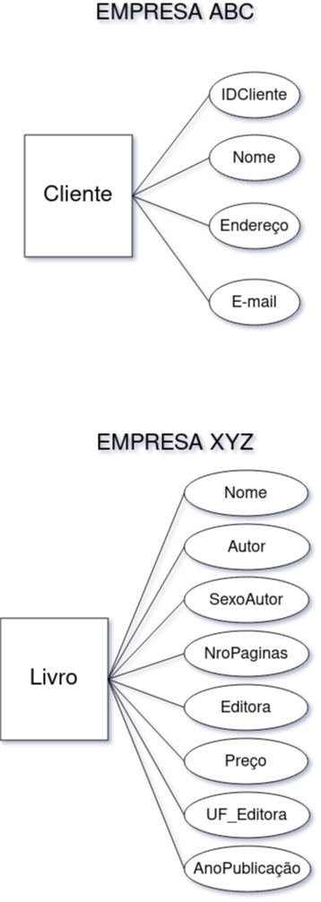
ATIVIDADE 1
Nome: Samantha Muller

MODELO LÓGICO
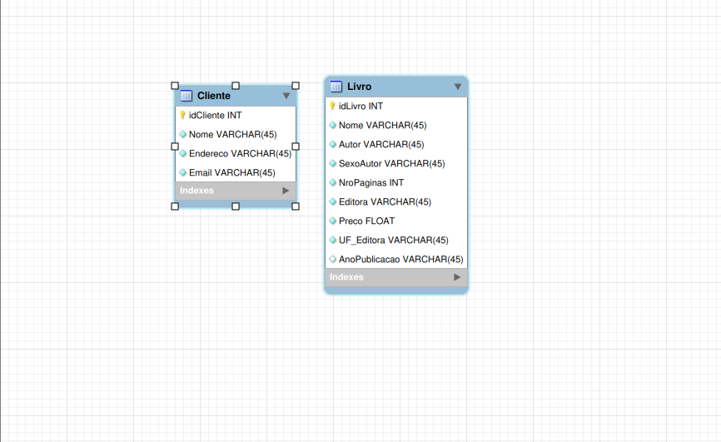
ATIVIDADE 1
Nome: Samantha Muller

MODELO FÍSICO

-- MySQL Workbench Forward Engineering

SET @OLD_UNIQUE_CHECKS=@@UNIQUE_CHECKS, UNIQUE_CHECKS=0;
SET @OLD_FOREIGN_KEY_CHECKS=@@FOREIGN_KEY_CHECKS, FOREIGN_KEY_CHECKS=0;
SET @OLD_SQL_MODE=@@SQL_MODE, SQL_MODE='TRADITIONAL,ALLOW_INVALID_DATES';

-- -----------------------------------------------------
-- Schema atividade1
-- -----------------------------------------------------

-- -----------------------------------------------------
-- Schema atividade1
-- -----------------------------------------------------
CREATE SCHEMA IF NOT EXISTS `atividade1` ;
USE `atividade1` ;

-- -----------------------------------------------------
-- Table `atividade1`.`Livro`
-- -----------------------------------------------------
CREATE TABLE IF NOT EXISTS `atividade1`.`Livro` (
`idLivro` INT NOT NULL,
`Nome` VARCHAR(45) NOT NULL,
`Autor` VARCHAR(45) NOT NULL,
`SexoAutor` VARCHAR(45) NOT NULL,
`NroPaginas` INT NOT NULL,
`Editora` VARCHAR(45) NOT NULL,
`Preco` FLOAT NOT NULL,
`UF_Editora` VARCHAR(45) NOT NULL,
`AnoPublicacao` VARCHAR(45) NULL,
PRIMARY KEY (`idLivro`))
ENGINE = InnoDB;

-- -----------------------------------------------------
-- Table `atividade1`.`Cliente`
-- -----------------------------------------------------
CREATE TABLE IF NOT EXISTS `atividade1`.`Cliente` (
`idCliente` INT NOT NULL,
`Nome` VARCHAR(45) NOT NULL,
`Endereco` VARCHAR(45) NOT NULL,
`Email` VARCHAR(45) NOT NULL,
PRIMARY KEY (`idCliente`),
UNIQUE INDEX `Email_UNIQUE` (`Email` ASC))
ENGINE = InnoDB;

SET SQL_MODE=@OLD_SQL_MODE;
SET FOREIGN_KEY_CHECKS=@OLD_FOREIGN_KEY_CHECKS;
SET UNIQUE_CHECKS=@OLD_UNIQUE_CHECKS;

